EXERCICES SERIES

EXERCICE N°1

Soit 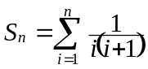. Déterminer deux réels a et b tels que 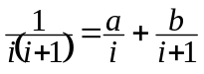 puis calculer 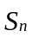. En déduire 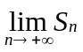 et la nature de la série de terme général 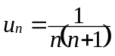.

EXERCICE N°2

Soit x un élément de 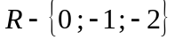.
Déterminer trois réels a, b et c tels que 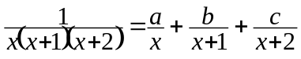 puis calculer 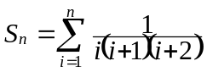. En déduire et la nature de la série de terme général 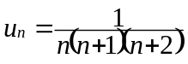.

EXERCICE N°3

Etudier la nature des séries de terme général 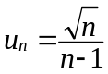 et 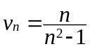.

EXERCICE N°4

Etudier la nature de la série de terme général 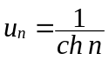 en étudiant 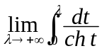 (on justifiera l’emploi du théorème de comparaison d’une série à une intégrale). Donner une autre méthode d’étude.

EXERCICE N°5

Montrer que la série de terme général 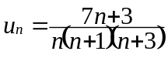 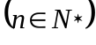 est convergente.
Déterminer trois réels A , B et C tels que pour tout réel t différent de 0, 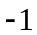 et 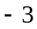 on ait : 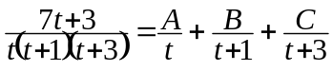.
A l’aide du résultat précédent, calculer 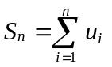 puis en déduire .

EXERCICE N°6

Montrer que la série de terme général 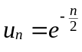 est convergente et calculer 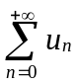.

EXERCICE N°7

Déterminer les conditions de convergence de la série de terme général 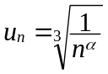.

EXERCICE N°8

En utilisant le critère de d’Alembert étudier la nature des séries suivantes définies par la donnée du terme général :
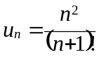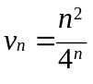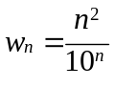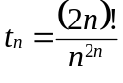

EXERCICE N°9

En utilisant des équivalents et en comparant deux séries étudier la nature des séries suivantes définies par la donnée du terme général :
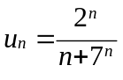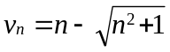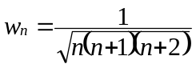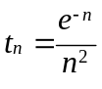

EXERCICE N°10

Montrer que les séries de terme général : 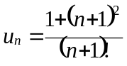 et 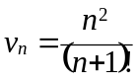
sont de même nature. Déterminer la nature de 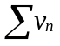.

EXERCICE N°11

Soit la série de terme général : 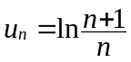.

1°) Calculer 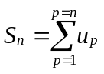 puis en déduire la nature de la série.

2°) Retrouver la nature de la série en considérant un équivalent de 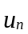 lorsque n tend vers .

EXERCICE N°12

1°) Démontrer que l’on a pour tout n entier naturel non nul : 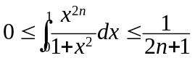
et pour tout x réel 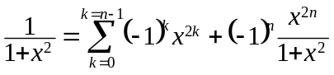.

2°) Etablir que la série de terme général : 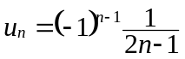 avec 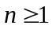, est convergente et montrer en utilisant le résultat de la question précédente que sa somme est égale à 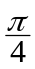.

EXERCICE N°13

Développer en série entière 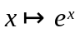. En déduire que : 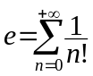. En utilisant ce résultat calculer 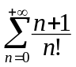. Montrer que 